重庆市南岸区农业农村委员会
重庆市南岸区规划和自然资源局
关于印发《南岸区规范农村宅基地审批管理实施办法（试行）》的通知
南岸农发〔2020〕190号

各镇人民政府、街道办事处：
《南岸区规范农村宅基地审批管理实施办法（试行）》已经区政府第165次常务会议审议通过，现印发给你们，请认真贯彻落实。

重庆市南岸区农业农村委员会 重庆市南岸区规划和自然资源局
2020年12月23日

南岸区规范农村宅基地审批管理实施办法
（试行）

第一章 总 则

第一条〔基本宗旨〕为进一步规范全区农村宅基地用地建房申请审批工作，切实保障农村村民居住权益，依照《中华人民共和国土地管理法》、《重庆市城乡规划条例》、《农业农村部 自然资源部关于规范农村宅基地审批管理的通知》（农经发〔2019〕6号）、《重庆市土地管理规定》（重庆市人民政府令第53号）等法律法规规章和政策，结合实际，制定《南岸区规范农村宅基地审批管理实施办法（试行）》（以下简称：“实施办法”）。
第二条〔适用范围〕本区行政区域内农村宅基地审批、管理，适用本实施办法。
第三条〔农村宅基地定义〕本实施办法所称的农村宅基地，是农村村民用于建造住宅及其附属设施的集体建设用地。
第四条〔区农业农村委职责〕负责农村宅基地改革和管理工作，建立健全宅基地分配、使用、流转、违法用地查处等管理制度，完善宅基地用地标准，指导宅基地合理布局、闲置宅基地和闲置农房合理利用；组织开展农村宅基地现状和需求情况统计调查，及时将农民建房新增建设用地需求及实施范围报区规划自然资源局；参与编制国土空间规划和村庄规划；负责法律法规规定的农村宅基地管理的其他工作。
第五条〔区规划自然资源局职责〕负责全区国土空间规划和土地利用计划工作，在国土空间规划中统筹安排农村宅基地规模和布局，满足农村宅基地的合理需求，依法办理农用地转用审批和集中居民点规划许可手续；指导镇人民政府（街道办事处）做好农房新建、扩建宅基地踏勘选址过程中涉及“三线”（生态保护红线、永久基本农田和城镇开发边界）审查管控工作；负责法律法规规定的农村宅基地审批管理的其他工作。
第六条〔镇人民政府职责〕负责本行政区域内农村宅基地踏勘选址、审批管理、农房风貌和质量安全属地管理工作以及农村居民建房农转用手续的申报。协助南岸不动产登记中心开展不动产登记工作。
第七条〔南岸不动产登记中心职责〕负责宅基地使用权及房屋所有权不动产登记工作。

第二章 用地原则与标准

第八条〔选址要求〕南岸区农村宅基地主要布局在“适建区”，适量布局在“限建区”，不得布局在“禁建区”。各镇人民政府根据村规划和集体建设用地分布，积极引导农户在“适建区”集中居住，因地制宜建设集中居民点，集约用地。
适建区：国土空间规划确定的农村居民点用地、以及规划的村庄和集镇规划建设用地。
限建区：国土空间规划确定的城镇开发边界范围、限制建设区和优质耕地区；国家重点生态功能区、生态环境敏感区和脆弱区；生态保护红线范围；自然保护地的核心保护区外；历史文化遗产保护区；铁路弯道内侧、平交道口和人行过道附近；河道、湖泊的管理范围内。
禁建区：永久基本农田保护区；自然保护地的核心保护区；地质灾害危险区、地质灾害极易发区和地质灾害直接威胁区域；公路的建筑控制区；饮用水地下水源一级保护区；经批准的国土空间规划确定的道路用地；轨道交通控制保护区。
第九条〔一户一宅〕农村村民一户只能拥有一处宅基地，其面积不能超过本市规定标准，农房层数原则上不得超过三层。
第十条〔面积标准〕农村村民建房申请使用宅基地用地，其面积不得超过现行规定标准：3人及3人以下的农户75平方米以内；4人农户100平方米以内；5人及5人以上的农户125平方米，扩建住宅新占土地面积应连同原有宅基地面积一并计算。
第十一条〔使用权收回〕有以下情形之一的，由集体经济组织报经原批准用地的人民政府批准，可以收回宅基地使用权：
（一）为镇村公共设施和公益事业建设，需要使用土地的；
（二）因撤销、迁移等原因而停止使用土地的；
（三）不按照批准的用途使用土地的；
（四）农村“五保户”腾出的宅基地；
（五）迁建住宅，新房建成后，逾期无正当理由不拆除旧房，退出原宅基地的；
（六）非法转让宅基地的；
（七）法律法规规定应当收回的宅基地。
依照前款第（一）项规定收回农民集体所有的土地的，对土地使用权人应当给予适当补偿。
宅基地使用权由所在集体经济组织收回，由有权机关注销该宅基地不动产权证。

第三章 申请与审批

第十二条〔申请条件〕符合下列条件之一的村民，可申请使用宅基地：
（一）无宅基地的；
（二）因结婚分户等原因确需建房，原宅基地面积低于规定标准的；
（三）实施村镇规划建设或项目建设占用原有宅基地，需要调整搬迁的；
（四）因自然灾害等原因确需搬迁的；
（五）属危旧房确需改造并符合相关政策规定的；
（六）村民住宅纳入文物保护需要迁建的；
（七）其他符合相关法律法规规定的。
第十三条〔申请材料〕农村村民申请宅基地需提供以下要件：
1.《农村宅基地和建房（规划许可）申请表》、《农村宅基地使用承诺书》（原件1份）；
2.家庭户口簿复印件和户主及申请人身份证复印件(复印件1份，核原件)；
3.婚姻状况材料复印件（复印件1份，核原件）；
4.原有宅基地的土地使用权证或房屋权属证书（限改建、扩建的，复印件1份，核原件）。
第十四条〔申请流程〕宅基地和建房规划许可申请流程：
（一）农户申请
符合宅基地申请条件的农户，以户为单位向所在村民小组提出宅基地和建房（规划许可）书面申请（附件1），并附《农村宅基地使用承诺书》（附件2）、申请人身份证明材料及其户籍人口证明文件（包括家庭户口簿、户主及申请人身份证、婚姻状况材料等）、原有宅基地的土地使用权证或房屋权属证书（限改建、扩建的）。
- 村民小组讨论公示
村民小组收到申请后，按照民主议事程序召开村民小组会议讨论，对农户申请理由、拟用地位置、是否符合“一户一宅”进行讨论，现场征求用地建设相邻权利人意见，形成会议记录和决议，将会议决议情况在本小组范围内公示（公示模板附件3），公示期限为7日。公示无异议或异议不成立的，村民小组将农户申请材料、建设用地相邻权利人意见、村民小组会议记录和决议、公示及公示无异议证明材料等交村集体经济组织（村股份经济合作联合社或经济联合社，以下简称村级组织）审查。未分设村民小组的，由村级组织统一办理宅基地和建房申请等事项，农户直接向村级组织提出申请，经村民代表会议讨论通过并在本集体经济组织范围内公示（公示模板附件3），公示期限为7日。
- 村级组织初审
村级组织重点审查提交的材料是否真实有效、拟用地建房是否符合村庄规划、是否征求了用地建房相邻权利人意见等。审查通过的，由村级组织签署意见，报送镇人民政府。未分设村民小组的，由村级组织签署意见，报送镇人民政府。
第十五条〔审批程序〕按以下程序审批宅基地用地：
（一）镇人民政府受理审核
建立一个窗口对外，一条龙服务。具体由镇人民政府规划建设管理办公室牵头，经济发展办公室、农业服务中心，规划和自然资源所等参与，由镇人民政府规划建设管理办公室综合审查意见，提出审批建议，填写完成《农村宅基地和建房（规划许可）审批表》（附件4）。其中涉及占用农用地的，应在办理农用地转用审批手续后，核发《乡村建设规划许可证》（附件5）。《乡村建设规划许可证》由镇人民政府一并发放，并在申请农户所在的村进行公示，公示期限为3日。涉及林业、交通、电力、环保、水利、通信、燃气等要在规划建设管理办公室提出审批建议前征求意见。
（二）落实“三到场”要求
1.收到宅基地和建房（规划许可）申请后，镇人民政府组织相关科室、自然资源所实地审查申请人是否符合条件、拟用地是否符合宅基地合理布局要求和面积标准、宅基地和建房（规划许可）申请是否经过村组审核公示、是否符合国土空间规划、用地用途管制要求等。对符合审批要求的，及时进行审批，出具《农村宅基地批准书》（附件6）。
2.经批准用地建房的农户，应当在开工前向镇人民政府书面申请划定宅基地用地范围。镇人民政府要及时到现场进行开工查验，实地丈量批放宅基地，确定建房位置。
3.农户建房完工后，向镇人民政府书面申请，镇人民政府进行现场验收，实地检查农户是否按照批准面积、四至等要求使用宅基地，是否按照批准面积和规划要求建设住房，并出具《农村宅基地和建房（规划许可）验收意见表》（附件7）。
有下列情形之一的，验收不予通过：
（1）非法占用土地的；
（2）存在建新不拆旧等违法行为的；
（3）存在超面积占地、超面积建筑等违法建（构）筑物的；
（4）法律、法规规定不予验收的其他情形。
第十六条〔审批时限〕三十个工作日内办结（不包含办理农用地转用审批手续）。
第十七条〔不动产登记〕通过验收的农户，可向南岸不动产登记中心申请办理不动产登记。
第十八条〔严格条件〕有下列情形之一的，一律不得批准农村宅基地用地:
（一）宅基地选址不符合南岸区分区规划（国土空间总体规划）和详细规划、村规划；
（二）农村村民宅基地面积已达规定标准的；
（三）不符合“一户一宅”规定或宅基地用地限额规定的；
（四）将宅基地或宅基地上房屋出卖、出租、赠予他人或者以其他形式转让住房后再申请宅基地的；
（五）申请另址新建住房，未签订退出原有宅基地协议的；
（六）在确定实施撤并的自然村现有宅基地上改扩建住宅的；
（七）不符合“三线”管控要求的；
（八）有违法建筑或违法占地行为的，未消除违法建筑或纠正违法行为的；
（九）其他不符合相关法律法规和政策规定的情形。
第十九条〔档案管理〕各镇人民政府要规范宅基地用地建房审批管理台账。对每宗宅基地审批资料建立档案，分村组有序妥善保存。在每个季度前5个工作日内将审批管理台账报区农业农村委、区规划自然资源局备案。

第四章 监督管理

第二十条〔工作原则〕各镇人民政府严格依法审批，遵循相关法律法规及全区国土空间规划、村镇建设规划等要求；严格批建一致，预防并及时制止未批先建、少批多建、批甲占乙、建新不拆旧等违法行为；推进便民服务，互相配合、积极沟通，简化办事流程，缩短办理时限，合法高效地推进宅基地审批管理工作。
第二十一条〔使用权争议〕农村宅基地使用权争议，由当事人协商解决，协商不成的，由镇人民政府处理。当事人对处理决定不服的，可以自接到处理决定通知之日起三十日内，向人民法院起诉。在争议解决前，任何一方不得改变土地利用现状。
第二十二条〔禁止弄虚作假〕农村村民申请使用农村宅基地，应当真实提供相关信息材料。采取隐瞒真实信息、弄虚作假等欺骗手段申请的，其申请宅基地行为无效。
第二十三条〔禁止行政违法〕区级相关部门，各镇人民政府要加大审批和监督管理力度，对工作不力、玩忽职守、滥用职权、徇私舞弊的，将依法严肃追责。

第五章 附则

第二十四条〔参照执行〕街道办事处对农村宅基地的审批管理，适用本实施办法镇人民政府审批管理相关规定。
第二十五条〔施行日期〕本实施办法自2021年1月1日起实施。

附件：1.农村宅基地和建房（规划许可）申请表
2.农村宅基地使用承诺书
3.村民小组会议决议公示模板
4.农村宅基地和建房（规划许可）审批表
5.乡村建设规划许可证
6.农村宅基地批准书
7.农村宅基地和建房（规划许可）验收意见表
8.农村宅基地申请审批流程图

附件1
农村宅基地和建房（规划许可）申请表
申请户主信息 | 姓名 |  |  |  |  |  | 性别 |  |  |  |  |  | 年龄 |  |  | 岁 |  |  |  | 联系电话
申请户主信息 | 身份证号 |  |  |  |  |  |  |  |  |  |  | 户口所在地
家庭成员信息 | 姓名 |  | 年龄 |  |  | 与户主关系 |  |  |  |  |  | 身份证号 |  |  |  |  |  | 户口所在地
现宅基地及农房情况 | 宅基地面积 |  |  | m² |  |  |  |  | 建筑面积 |  |  |  |  | m² |  |  | 权属证书号
现宅基地及农房情况 | 现宅基地处置情况 |  |  |  |  |  |  | 1.保留（ m²）； 2.退给村集体；3.其他（ ）
拟申请宅基地及建房（规划许可）情况 | 宅基地面积 |  |  | m² |  |  |  |  |  |  |  |  |  |  | 房基占地面积 |  |  |  |  |  | m²
拟申请宅基地及建房（规划许可）情况 | 地址
拟申请宅基地及建房（规划许可）情况 | 四至 | 东至: 南至: |  |  |  |  |  |  |  |  |  |  |  |  |  |  |  |  | 建房类型：1.原址翻建  2.改扩建  3.异址新建
拟申请宅基地及建房（规划许可）情况 | 四至 | 西至: 北至:
拟申请宅基地及建房（规划许可）情况 | 地类 | 1.建设用地 2.未利用地  3.农用地（耕地、林地、草地、其它）
拟申请宅基地及建房（规划许可）情况 | 住房建筑面积 |  |  |  | m² |  |  |  |  |  | 建筑层数 |  |  |  | 层 |  |  |  | 建筑高度 |  |  |  |  | 米
拟申请宅基地及建房（规划许可）情况 | 是否征求相邻权利人意见： 1.是 2.否
申请  理由 | 申请人： 年 月 日
村民小组意见 | 负责人： 年 月 日
村集体经济组织或村民委员会意见 | （盖章）  负责人： 年 月 日
附件2

农村宅基地使用承诺书

因（1.分户新建住房 2.按照规划迁址新建住房 3.原址改、 扩、翻建住房 4.其他）需要，本人申请在 镇（街道） 村 组使用宅基地建房，现郑重承诺：
1.本人及家庭成员符合“一户一宅”申请条件，申请材料真实有效；
2.宅基地和建房申请经批准后，我将严格按照批复位置和面积动工建设，在批准后 月内建成并使用；
3.新住房建设完成后，按照规定 日内拆除旧房，并无偿退出原有宅基地。
如有隐瞒或未履行承诺，本人愿承担一切经济和法律责任。
承诺人：
年 月 日

附件3
**镇（街道）**村**组
关于**宅基地申请讨论结果的公示
（参考模板）

按照《南岸区规范农村宅基地审批管理工作方案》要求，本着公开、公平、公正的原则，就**宅基地申请事宜召开了村民小组会议讨论，征求了**相邻权利人意见。根据讨论结果，拟同意**的宅基地申请事宜，现进行公示，如果意见或建议，敬请广大社员在7天内向村民小组反映。

附件：农村宅基地和建房（规划许可）申请表

特此公示

**镇（街道）**村**组
年 月 日

申请户主信息 | 姓名 |  |  |  |  |  | 性别 |  |  |  |  |  | 年龄 |  |  | 岁 |  |  |  | 联系电话
申请户主信息 | 身份证号 |  |  |  |  |  |  |  |  |  |  | 户口所在地
家庭成员信息 | 姓名 |  | 年龄 |  |  | 与户主关系 |  |  |  |  |  | 身份证号 |  |  |  |  |  | 户口所在地
现宅基地及农房情况 | 宅基地面积 |  |  | m² |  |  |  |  | 建筑面积 |  |  |  |  | m² |  |  | 权属证书号
现宅基地及农房情况 | 现宅基地处置情况 |  |  |  |  |  |  | 1.保留（ m²）； 2.退给村集体；3.其他（ ）
拟申请宅基地及建房（规划许可）情况 | 宅基地面积 |  |  | m² |  |  |  |  |  |  |  |  |  |  | 房基占地面积 |  |  |  |  |  | m²
拟申请宅基地及建房（规划许可）情况 | 地址
拟申请宅基地及建房（规划许可）情况 | 四至 | 东至: 南至: |  |  |  |  |  |  |  |  |  |  |  |  |  |  |  |  | 建房类型：1.原址翻建  2.改扩建  3.异址新建
拟申请宅基地及建房（规划许可）情况 | 四至 | 西至: 北至:
拟申请宅基地及建房（规划许可）情况 | 地类 | 1.建设用地 2.未利用地  3.农用地（耕地、林地、草地、其它）
拟申请宅基地及建房（规划许可）情况 | 住房建筑面积 |  |  |  | m² |  |  |  |  |  | 建筑层数 |  |  |  | 层 |  |  |  | 建筑高度 |  |  |  |  | 米
拟申请宅基地及建房（规划许可）情况 | 是否征求相邻权利人意见： 1.是 2.否
申请  理由 | 申请人： 年 月 日
村民小组意见 | 负责人： 年 月 日
村集体经济组织或村民委员会意见 | （盖章）  负责人： 年 月 日

附件4
农村宅基地和建房（规划许可）审批表
申请户主信息 | 姓名 |  |  | 性别 | 身份证号 |  | 家庭住址 |  |  | 申请理由
拟批准宅基地及建房情况 | 宅基地面积 |  |  | m² |  | 房基占地面积 | m² | 地址
拟批准宅基地及建房情况 | 四至 |  | 东至: 南至: |  |  |  |  |  |  | 性质：1.原址翻建  2.改扩建  3.异址新建
拟批准宅基地及建房情况 |  |  | 西至: 北至: |  |  |  |  |  |  | 性质：1.原址翻建  2.改扩建  3.异址新建
拟批准宅基地及建房情况 | 地类 |  | 1.建设用地 2.未利用地  3.农用地（耕地、林地、草地、其它） |  |  |  |  |  |  | 性质：1.原址翻建  2.改扩建  3.异址新建
拟批准宅基地及建房情况
  住房建筑面积 | m² | 建筑层数 | 层 | 建筑高度 | m
镇（街道）经济发展办公室意见 |  | （审查申请人是否符合申请条件）  (盖章)  经办人： 负责人: 年 月 日
镇（街道）农业服务中心 |  | （审查宅基地和建房（规划许可）申请是否经过村组审核公示）  (盖章)  经办人： 负责人: 年 月 日
规划和自然资源所意见 |  | （规划和自然资源所选址现场核实、林业管理、三线管控、地类核查、用地用途管制、农地转用等审查） (盖章)  经办人： 负责人: 年 月 日
镇（街道）规划建设管理办公室 |  | （审查拟用地是否符合宅基地合理布局要求和面积标准、建房是否符合国土空间规划）  如涉及交通、电力、环保、水利、通信、燃气等部门，请注明是否征求意见。  (盖章)  经办人： 负责人: 年 月 日
镇人民政府（街道办事处）审核批准意见 |  | (盖章)  负责人： 年 月 日

宅基地坐落平面位置图

宅基地坐落平面位置图 | 现场踏勘人员： 年 月 日
宅基地坐落平面位置图 | 制图人： 年 月 日
备注 | 图中需载明宅基地的具体位置、长宽、四至，并标明与永久性参照物的具体距离。

附件5 乡村建设规划许可证
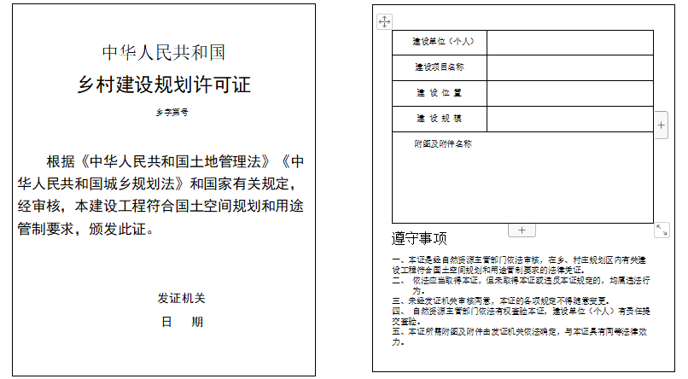

宅基地坐落平面位置 图

备注 | 图中需载明宅基地的具体位置、长宽、四至，并标明与永久性参照物的具体距离。
填写说明：
- 编号规则:编号数字共16位，前6位数字按照《中华人民共和国行政区划代码》（详见民政部网站www.mca.gov.cn）执行；7-9位数字表示街道（地区）办事处、镇、乡（苏木），按GB/T10114的规定执行；10-13位数字代表证书发放年份；14-16位数字代表证书发放序号。
- 批准书有效期:指按照本省（区、市）宅基地管理有关规定，宅基地申请批准后农户必须开工建设的时间。

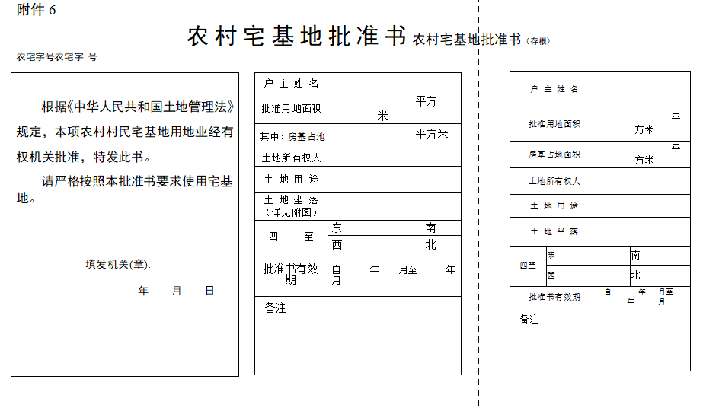
附件7
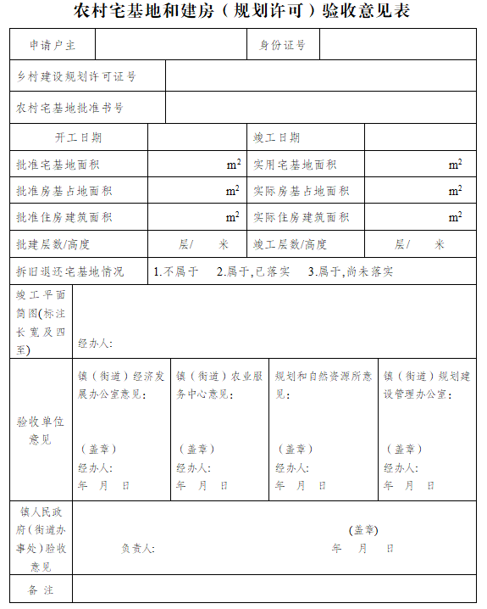

附件8

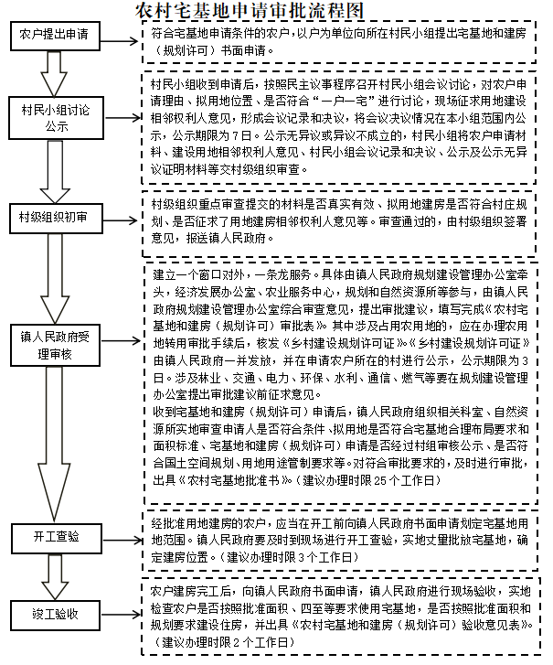

重庆市南岸区农业农村委员会办公室 2020年12月23日印发

